**Тема: Симфонічна поема, фантазія**

Чи полюбляєте ви фантазувати? Імовірно, немає на світі такої людини, яка б ніколи не мріяла або не фантазувала. У музиці є навіть п'єси, які так і називаються — фантазії.

**Фантазія** — жанр інструментальної музики, зокрема симфонічної; твір вільної форми фантастичного змісту.

У минулому композитори намагалися надати своїм композиціям чітко визначеної форми, наприклад, рондо або сонати. Якщо композитор відчував потребу у вільному вираженні своїх вражень, уявлень та емоцій поза межами усталених форм, чудовим виходом для нього було звернутися до фантазії — найбільш вільної форми з-поміж інших. Назва цього жанру походить від грецького слова «фантас», що означає «уява». Із плином часу фантазія набуває дедалі вільнішого характеру, образні межі її розширюються.

Оскільки композиція іменувалася «фантазією», митець мав змогу відійти від канонів, властивих музичним формам. Тому його не можна було звинуватити в порушенні усталеної музичної структури, оскільки фантазії її не мали.

У фантазії композитор презентує слухачеві головну музичну тему на самому початку твору, далі — ніби імпровізує на задану тему, змінюючи засоби музичної виразності. Митець продовжує музичний розвиток так, як підказують йому серце, власні почуття й емоції, уява і фантазія.

**Слухання.** Вольфганг Амадей Моцарт, «Фантазія ре мінор» (у фортепіанному виконанні й у виконанні оркестру під керівництвом Поля Моріа).

1. <https://www.youtube.com/watch?v=KoDQ32qZWUA>
2. <https://z1.fm/song/14718830>

Порівняйте фортепіанну й оркестрову версії виконання фантазії.

Які нові якості надає музиці В.-А. Моцарта її сучасна оркестрова інтерпретація?

Музика, як і будь-яке інше мистецтво, передав думки, почуття та уявлення того, хто її створив. Порівняйте звучання музичної фантазії із живописними фантазіями митців.

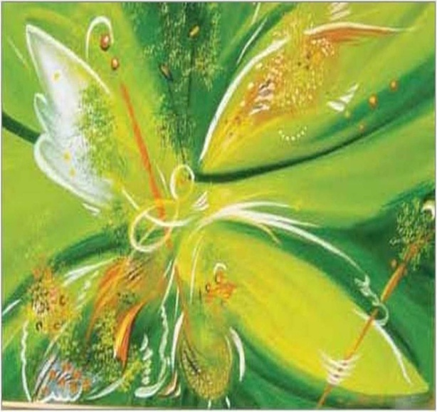 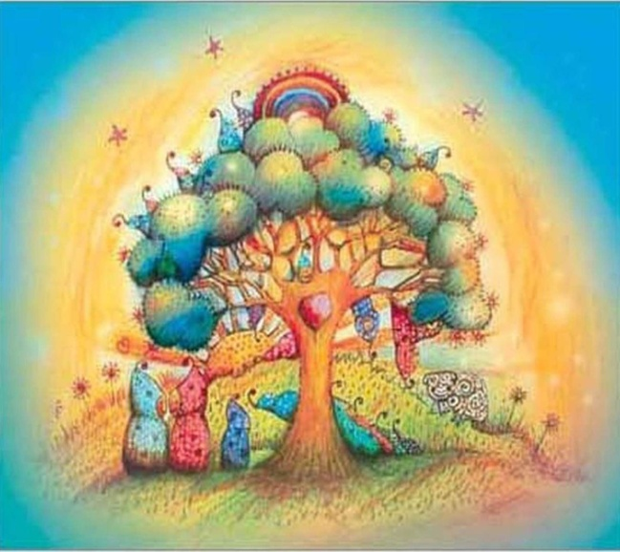

В. Усянов. Дитячі фантазії К. Тейлор. Дитячі фантазії

Відомий композитор **Ян Сібеліус** увійшов в історію симфонічної музики як творець жанру програмної симфонічної поема. Ця назва викликає миттєві асоціації з атмосферою поезії і наочно відображає зв'язок музики і літератури. Жанру поеми, як і фантазії, притаманний вільний розвиток музики.

**Слухання.** Ян Сібеліус, Симфонічна поема «Фінляндія».

<https://www.youtube.com/watch?v=f7wiGAwuVa0>

**Ян Сібеліус** (1865—1957) — фінський композитор шведського походження. За життя отримав світове визнання як композитор-симфоніст, автор симфонічних поем, сюїт, симфоній, а також інших вокальних та інструментальних творів. На його честь були названі численні вулиці, парки, а також щорічний музичний фестиваль «Тиждень Сібеліуса».

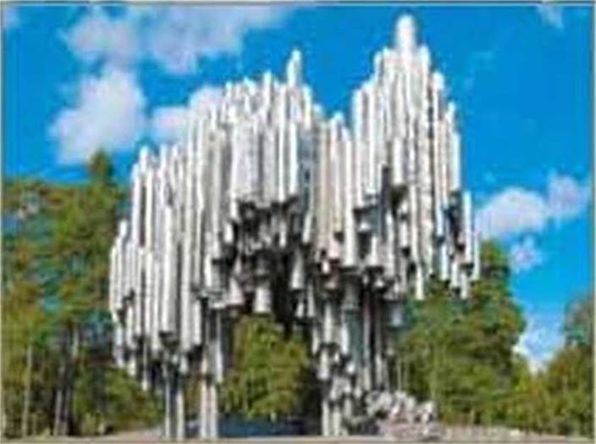

Пам'ятник Я. Сібеліусу в м. Гельсінкі (Фінляндія)

**Створіть** живописні фантазії до прослуханої музики.